

**SISTEMAS DE INTELIGENCIA EMPRESARIAL**

**Guía de Laboratorio SAP**

**BO Web Intelligence #5**

Profesor Responsable:

**Ing. Edgardo Lazo**

**Ing. Luis Raygada**

***Este material es de apoyo académico y se hace para uso exclusivo de los alumnos de la Universidad de Lima y en concordancia con lo dispuesto por la legislación sobre los derechos de autor: Decreto Legislativo 822***

**Objetivos:**

**OBJETIVOS DEL LABORATORIO:**

* Consolidar los conocimientos adquiridos en Inteligencia de Negocios y plasmarlos en SAP Web Intelligence.
* Conocer la herramienta de configuración de Reportes y generación información.
* Diseño de reportes y presentación de datos relevantes.

[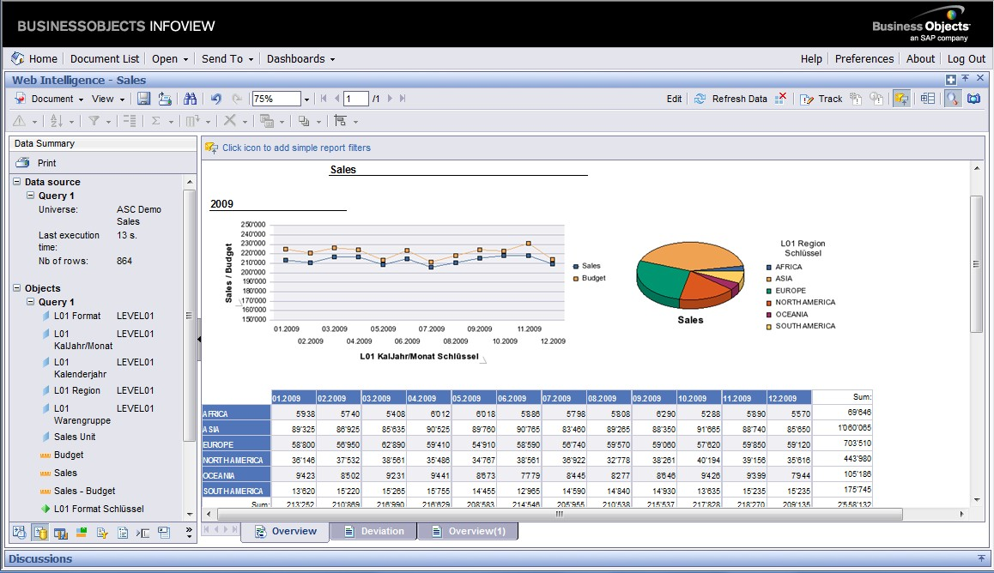](http://www.google.com.pe/url?sa=i&rct=j&q=&esrc=s&frm=1&source=images&cd=&cad=rja&uact=8&docid=Dmixs1ZGnbF1LM&tbnid=KyvBi2ZB32hSiM:&ved=0CAUQjRw&url=http://www.adsol.ch/en/Consulting/SAP-BI-Consulting/SAP-BO.php&ei=dtWLU4nrG8Se8AH_m4CAAQ&bvm=bv.67720277,d.b2U&psig=AFQjCNGtdxbEBUHMIslZ1hFpL1ZGR286pQ&ust=1401759470898622)

**LABORATORIO N° 5**

* **En la presente guía se detallan los siguientes puntos:**
  + Descripción de los componentes principales en la construcción de un reporte SAP BO Web Intelligence.
  + Capturas de pantallas para configuración de los Reportes.
  + Tarea N°5.
* **La tarea de este taller deberá enviarse en el aula virtual del curso al final de la clase indicando el nombre y apellido del alumno(a) y la sección a la cual pertenece.**

**Fuente:**

* + Material y Guía de laboratorio entregada en clase.

***Los profesores de la asignatura.***

# Paso 1: Acceso al sistema

## Creación de Modelo

Ingresar al programa con el siguiente icono.



Inmediatamente aparecerá la siguiente pantalla.

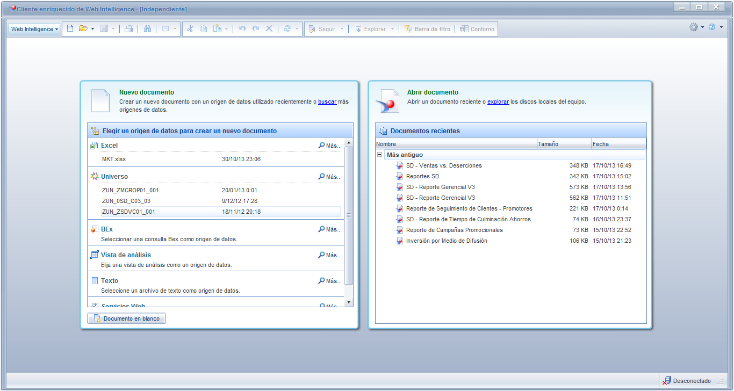

Hacer click en **Excel** en el panel de Nuevo documento.

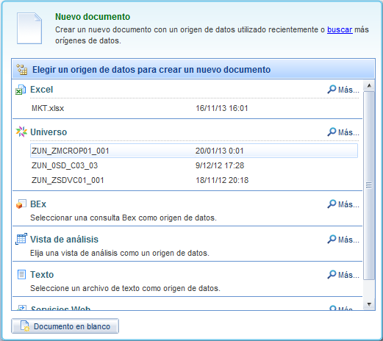

Seleccionar la ruta origen del documento excel a trabajar y verificar que las siguientes opciones se encuentre seleccionadas.

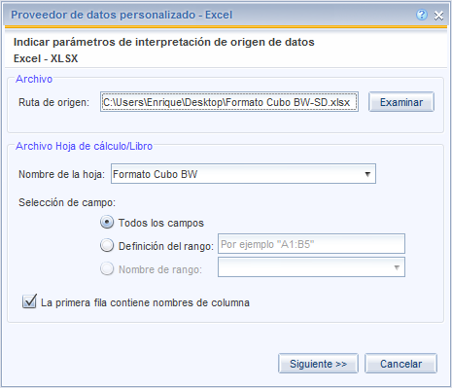

Verificar que todos los campos tengan asignado el tipo correcto en las propiedades del objeto, seleccionando campo por campo en la siguiente vista. Finalmente, ejecutar la consulta.

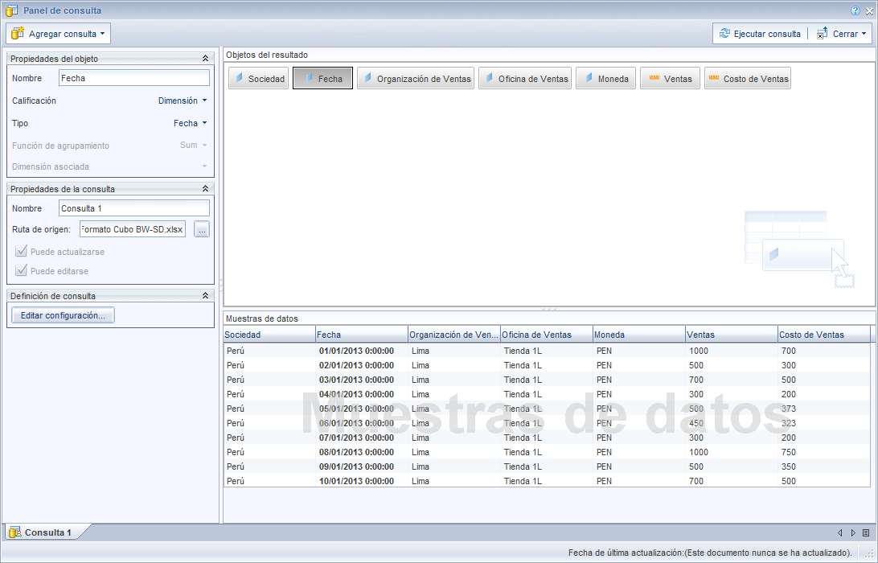

Se puede apreciar la primera vista de un reporte basado en una tabla con la información obtenida de la fuente de datos. En la vista de diseño, se puede apreciar el panel izquierdo con las características y ratios de la solución.

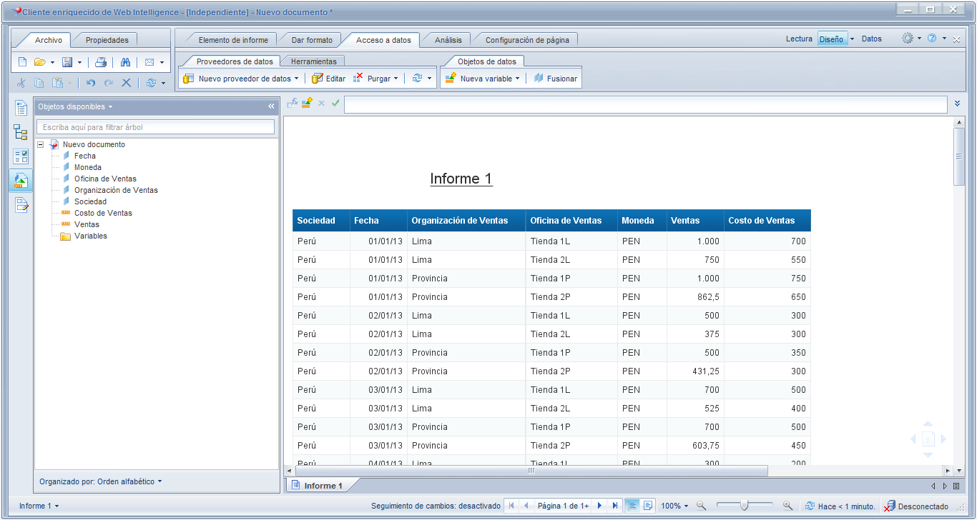

# Paso 2: Reporte Web Intelligence

## Creación de Nuevo Reporte

Realizar el procedimiento detallado en el Paso 1 para llegar hasta el punto que se muestra en la siguiente figura.



Como primer paso se debe limpiar el área de trabajo para poder crear un reporte personalizado. Por lo que se deberá eliminar la tabla arrastrándola hacia el panel de objetos disponibles o dando click derecho, Eliminar.

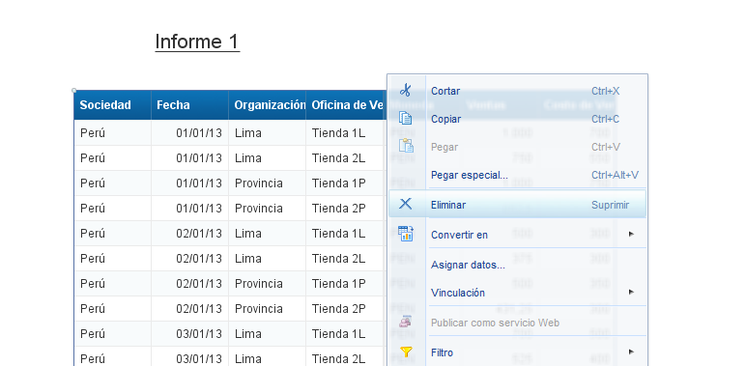

## Creación de tablas de datos

La herramienta permite un fácil manejo para la creación de tablas sobre el área de trabajo. Se deberá arrastrar las diferentes características y ratios obtenidos al ejecutar la consulta. Uno a Uno estos objetos deberán ser ubicados a la derecha o izquierda de la columna para comenzar a armar la tabla.

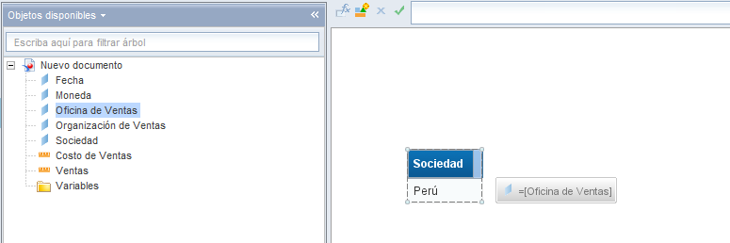

El resultado de la operación anterior será el siguiente. Para poder totalizar las columnas con ratios, seleccionar la misma y dar click a la opción Suma en la pestaña Análisis.

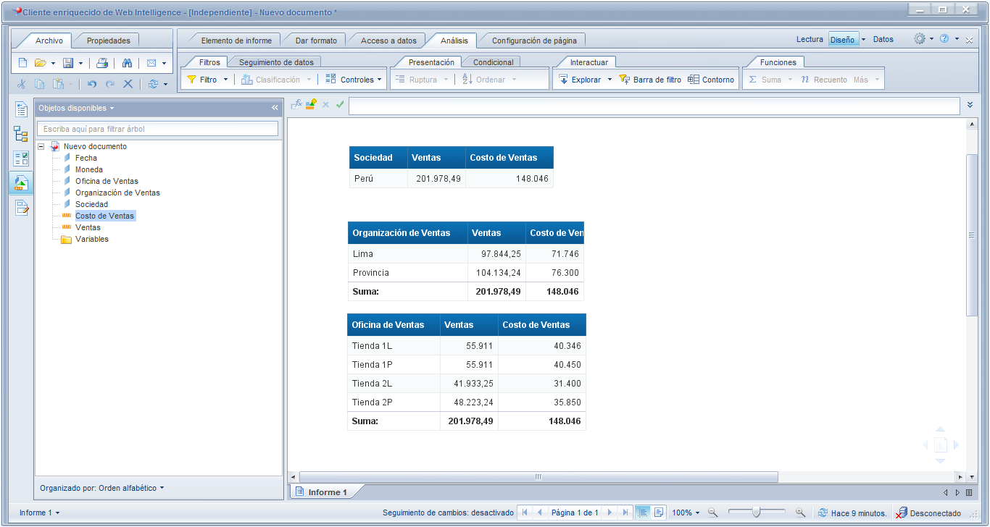

## Creación de variable Mes

Para la creación de variables que complementarán la información obtenida en la consulta, se deberá dar click derecho en la carpeta Variables en el panel de Objetos disponibles 🡪 Nueva Variable.

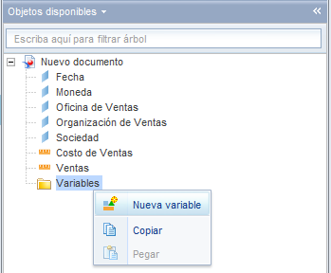

A continuación, se mostrará un panel donde se crearán las variables utilizando las características y ratios de la consulta o ratios creados en el propio reporte para realizar operaciones con las funciones propias de la herramienta.

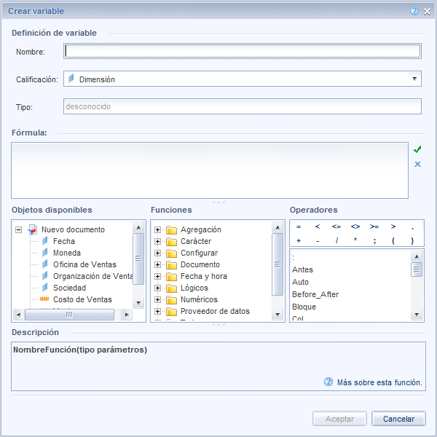

Para la creación de la variable Mes, se deberá utilizar la función **Mes()**, dándole como valor de entrada la característica fecha. Como valor adicional, se podrá utilizar la función **PalabraMayúscula()** para darle un mejor formato al resultado.

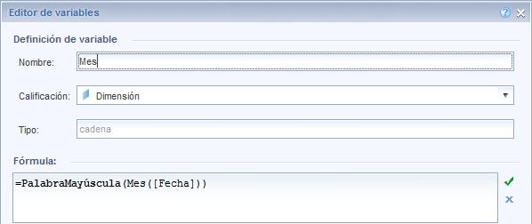

Se tendrá el siguiente resultado:

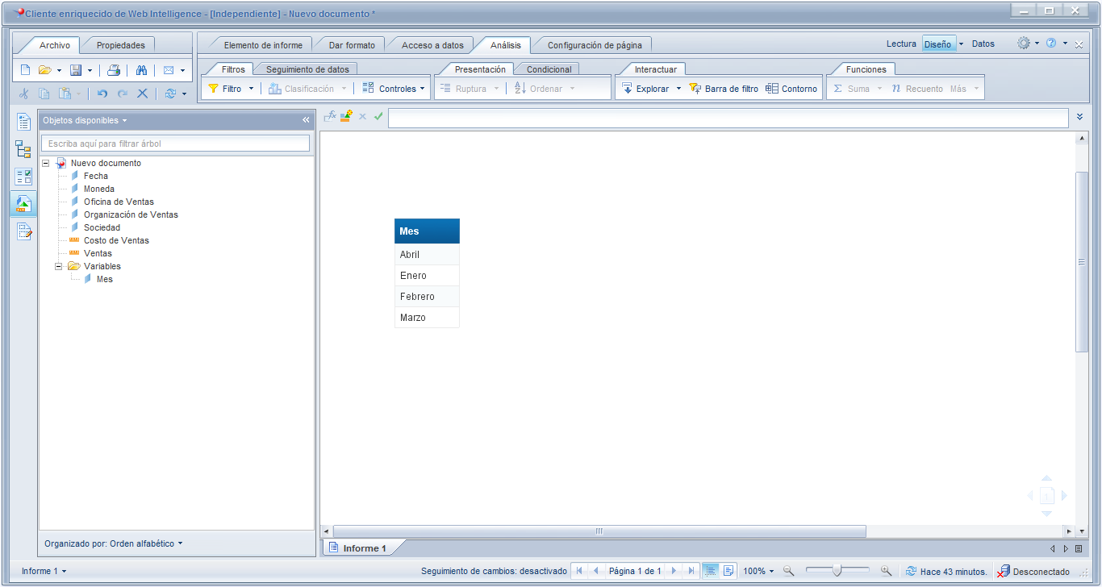

Para ordenar las características o variables, dar click derecho sobre la columna que se desee ordenar 🡪 Ordenar 🡪 Seleccionar el método de ordenamiento que se desee. Para realizar un ordenamiento personalizado se deberá seleccionar Administrar ordenaciones.

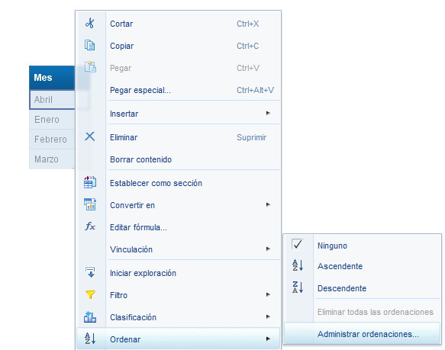

## Creación de reporte con secciones

Para la creación de un reporte con secciones, se deberá crear una tabla como primer paso.

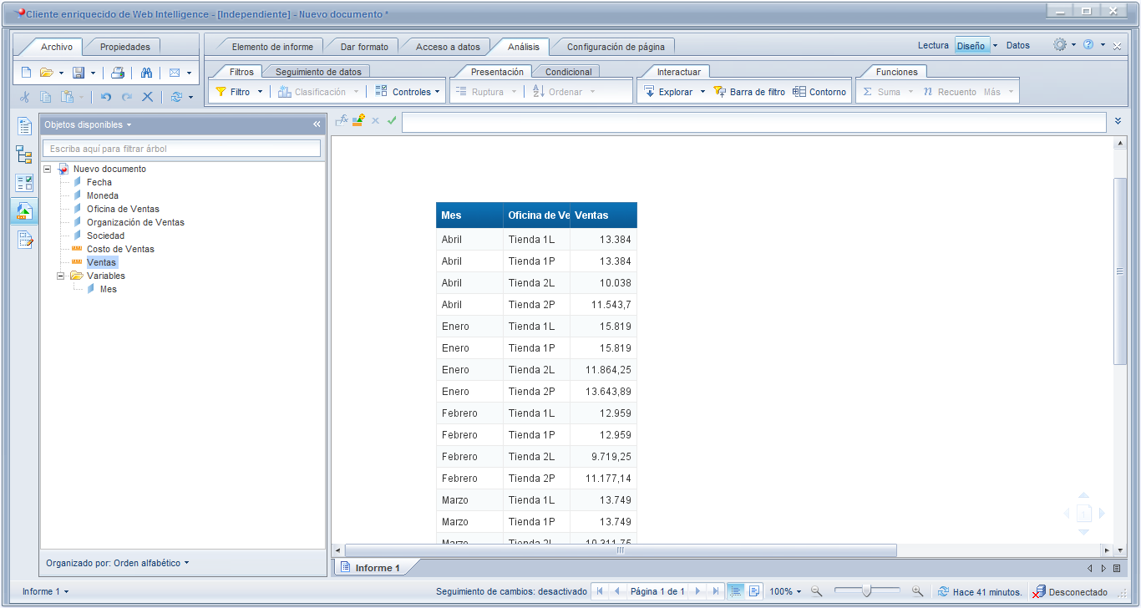

Dar click derecho sobre la columna que será la sección del reporte 🡪 Establecer como sección.

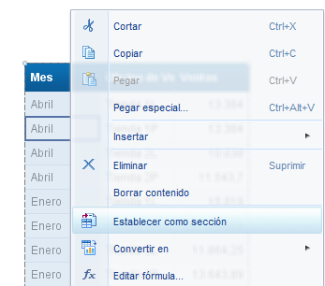

Se tendrá el siguiente resultado:

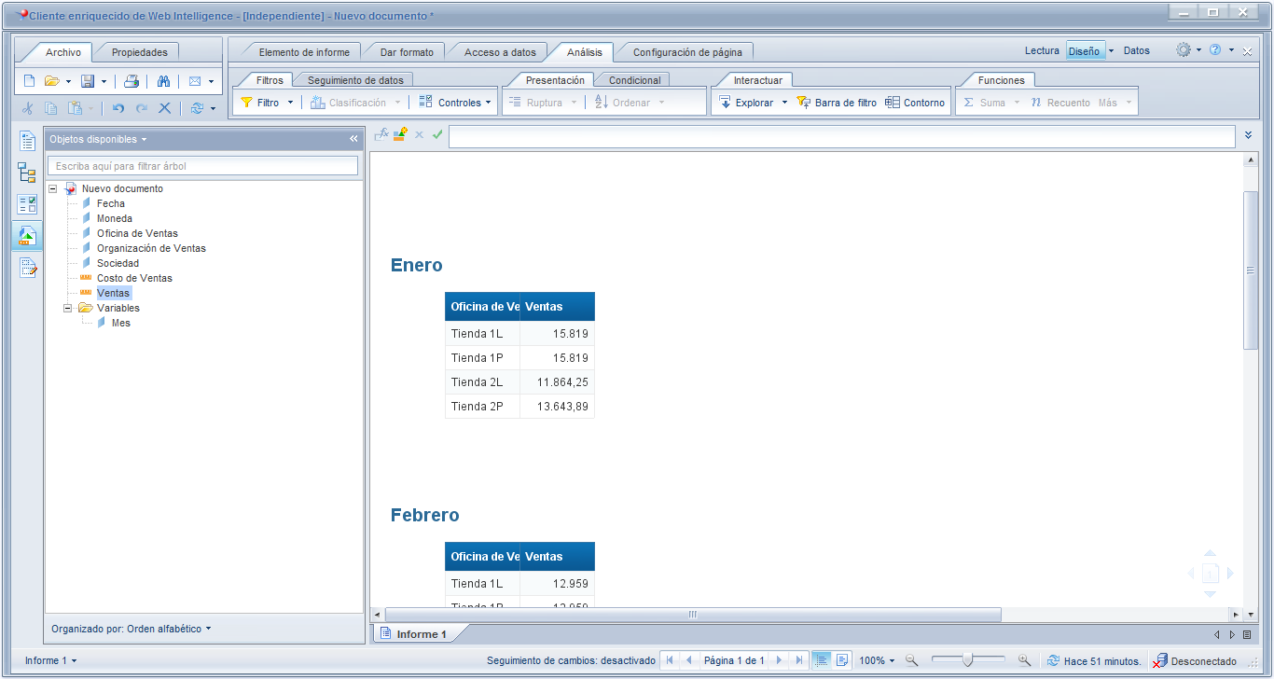

Adicionalmente, se pueden agregar componentes gráficos a los reportes. Para realizar la siguiente operación, crear una tabla con mínimo una característica y un ratio. Dar click derecho sobre la tabla 🡪 Convertir en 🡪 Más Transformaciones.

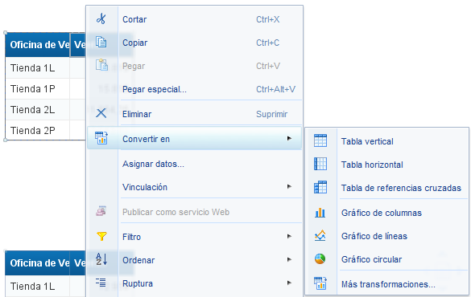

En la ventana emergente se mostrarán todos los tipos de componentes gráficos que tiene la herramienta.

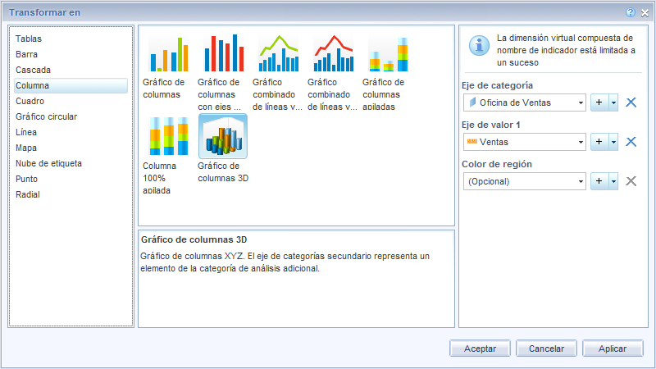

Al seleccionar un componente se tendrá el siguiente resultado:

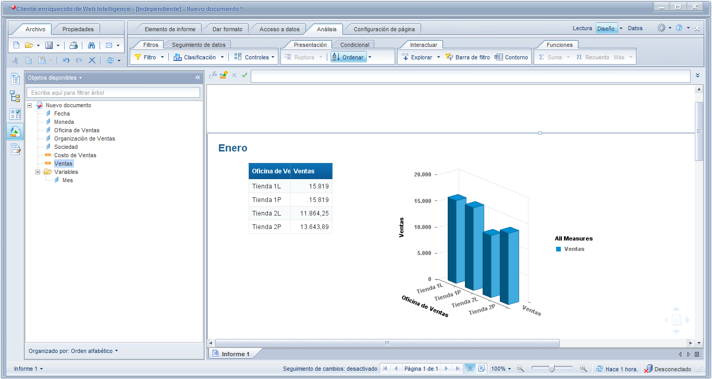

## Creación de reporte con secciones y ratios calculados

Crear un reporte **seccionado** por oficina de ventas y que tenga una tabla las columnas Mes, Ventas y Costo de Ventas.

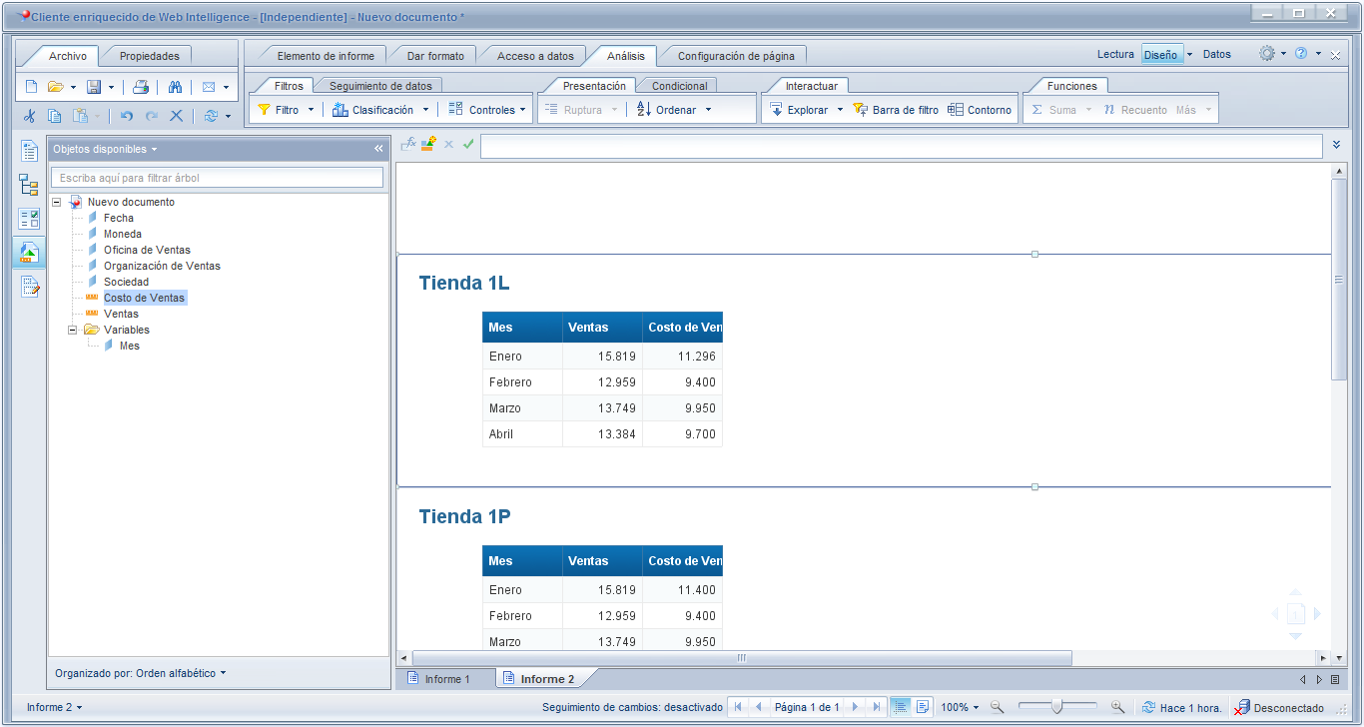

Adicionalmente, se deberá crear dos variables del tipo **indicador**, Margen Bruto (Ventas – Costo de Ventas) y Margen % (Margen Bruto / Ventas) y agregarlas a la tabla creadas en el punto anterior.

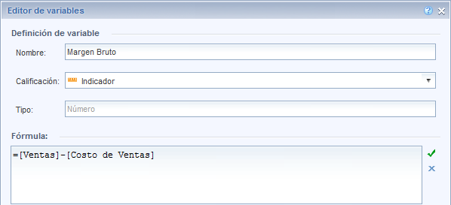

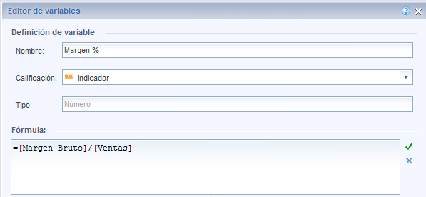

El resultado se muestra en la siguiente imagen. Para darle el formato a los números, se deberá seleccionar la columna que se desee dar el formato, en este caso Margen %, y seleccionar la pestaña Dar Formato 🡪 Números.

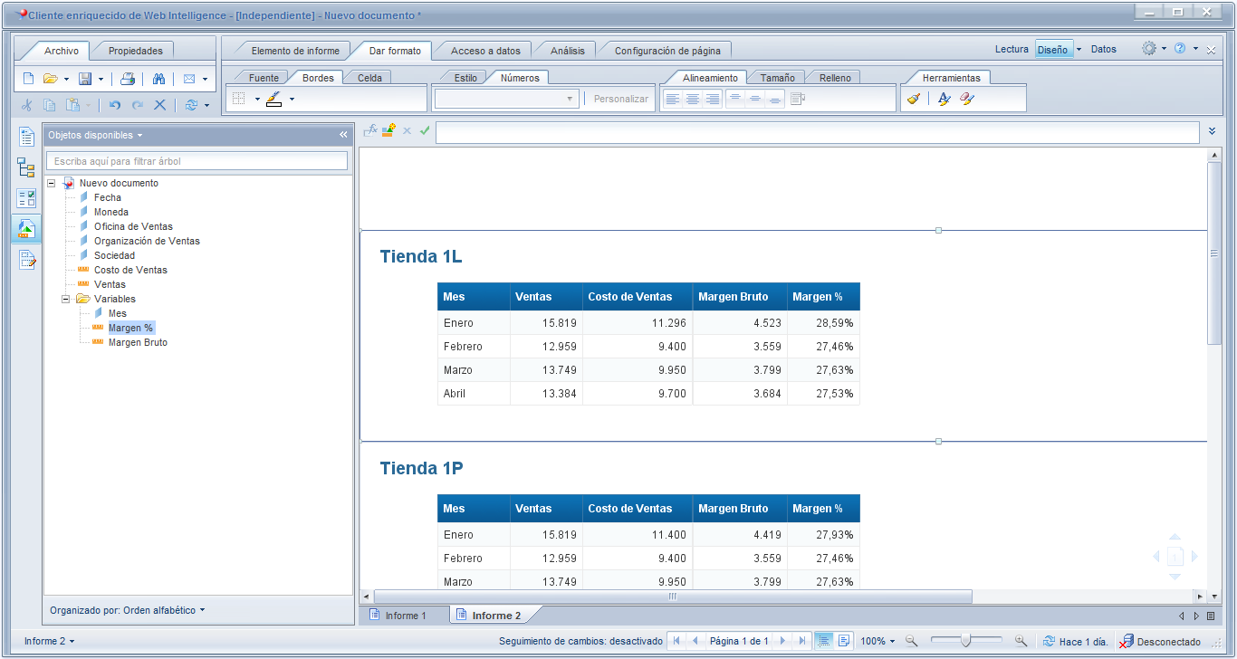

Finalmente, agregar un **gráfico de línea con ejes dobles**, usando la Venta como Valor 1 y Margen % como valor 2. Este gráfico deberá tener como eje de categoría el Mes.

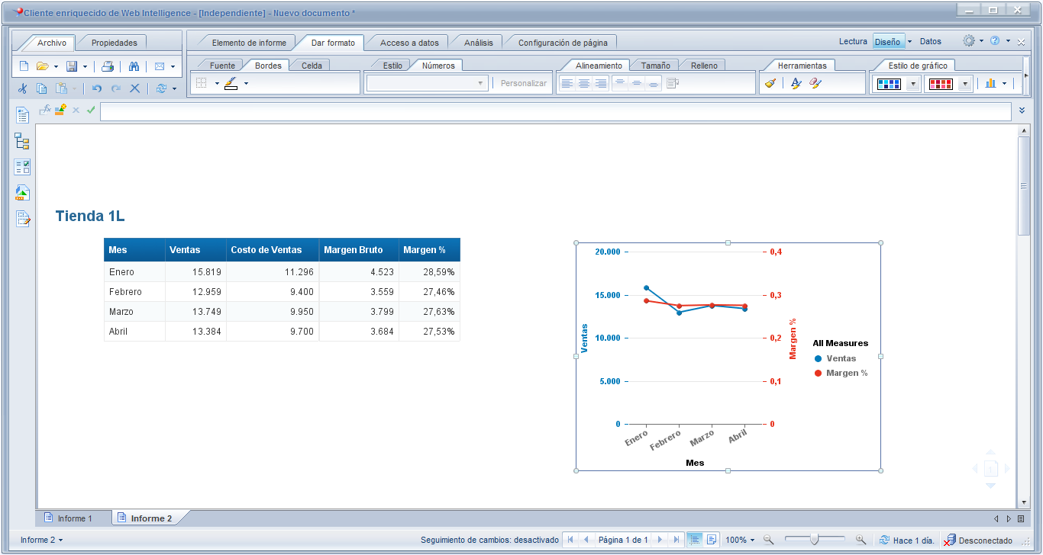

## Creación de reporte con filtros y controles de entrada

Crear una tabla con los siguientes campos: Sociedad, Organización de Ventas, Oficina de Ventas, Mes, Ventas y Costo de Ventas.

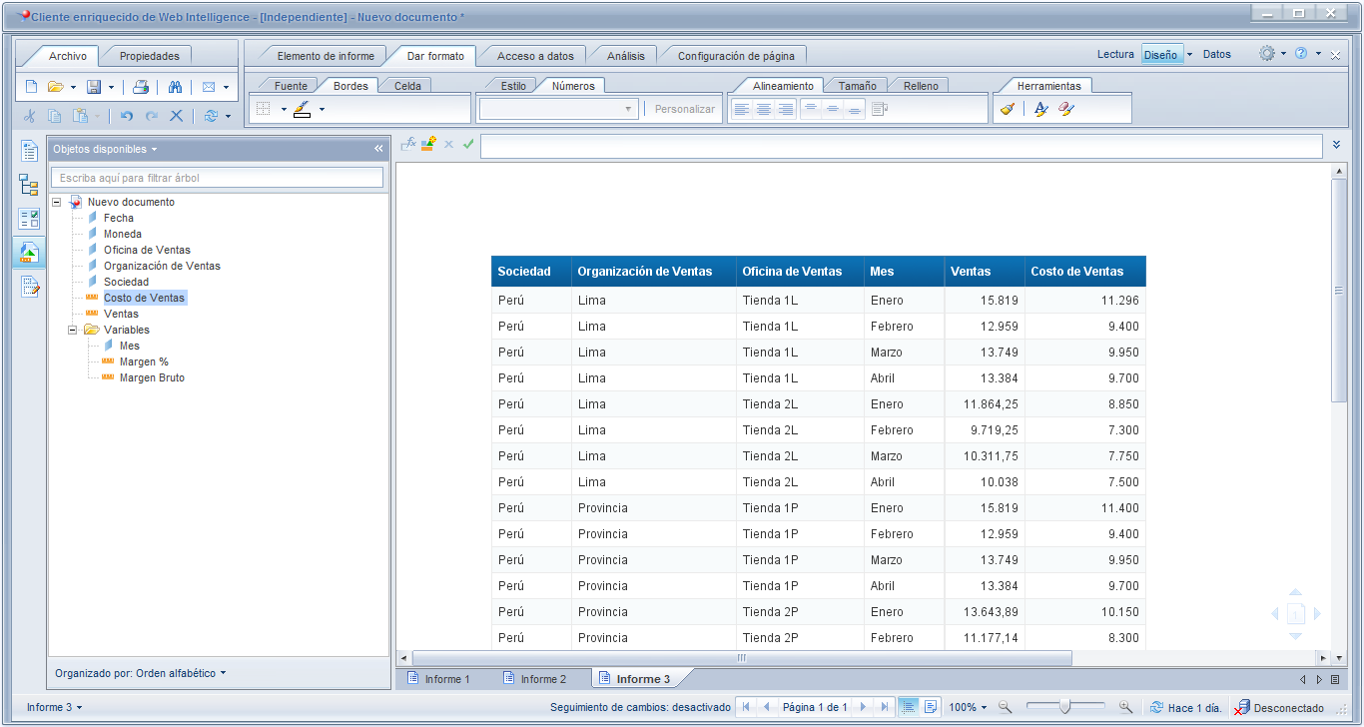

Seleccionar la pestaña Análisis 🡪 Interactuar 🡪 Barra de filtro y arrastrar las características que se desee utilizar de filtro. Para el siguiente caso, las características a utilizar serán **Organización de Ventas, Oficina de Ventas y Mes**.

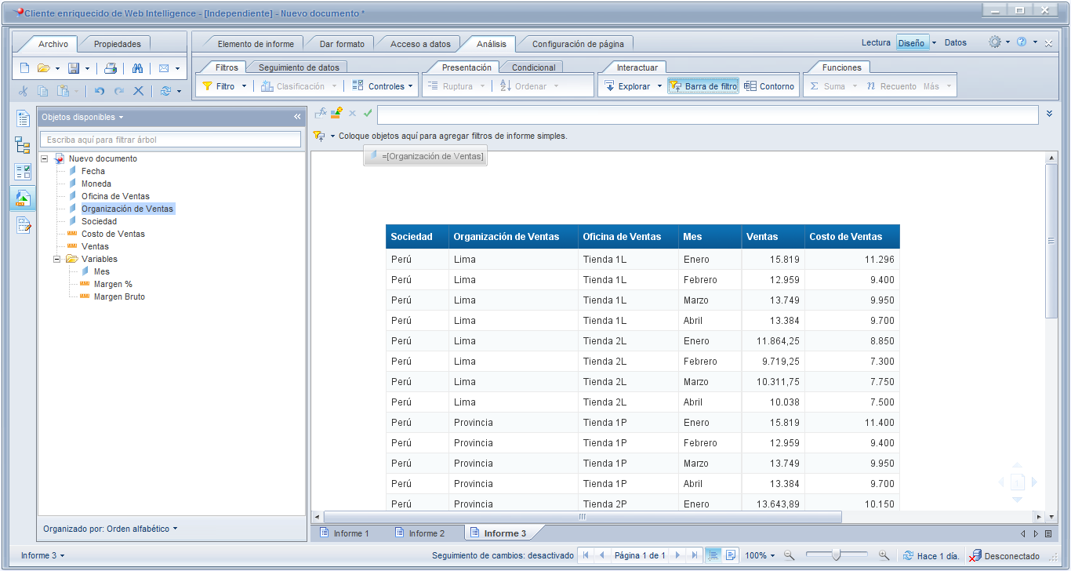

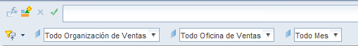

Adicionalmente, se puede crear **controles de entrada** para realizar filtros en las pestañas o informes del reporte. A diferencia de los filtros trabajados en el punto anterior, los controles de entrada pueden filtrar uno o más valores de los campos seleccionados. Por otro lado, estos filtros pueden ser aplicados por componente. Para crear un control de entrada, se deberá seleccionar la siguiente opción.

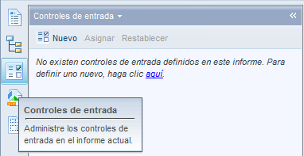

Como siguiente paso, seleccionar el botón nuevo y crear un control de entrada para Oficina de Ventas del tipo Marcar Casillas.

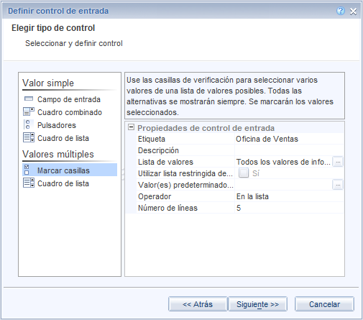

En la siguiente ventana se podrá elegir a que componentes de la pestaña o informe se aplicará el filtro.

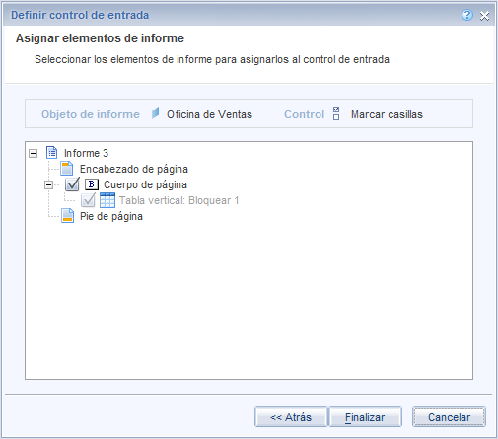

## Creación de reporte con ruptura de tablas

Crear una tabla con los siguientes campos: Mes, Oficina de Ventas, Ventas y Costo de Ventas.

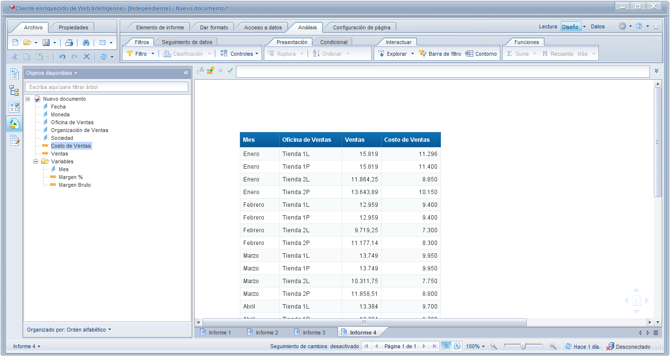

Click derecho sobre la columna tabla🡪 Ruptura 🡪 Administrar rupturas.

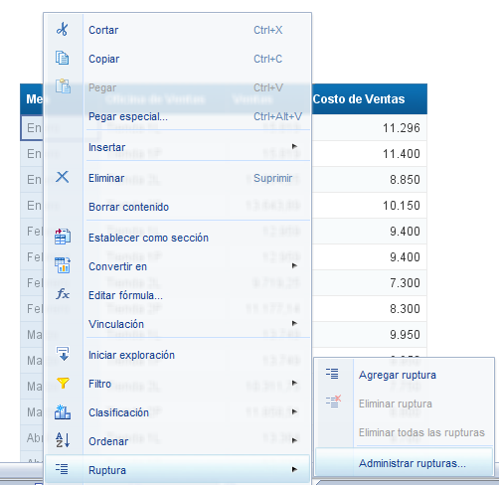

Agregar una nueva ruptura para Mes y modificar las opciones para que queden de la siguiente manera.

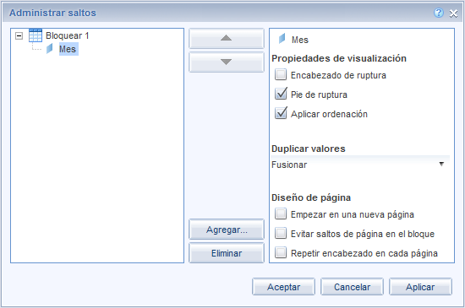

Finalmente, realizar las sumatorias para las columnas Ventas y Costo de Ventas para **obtener los subtotales por mes y el total general**. El resultado final deberá ser de la siguiente manera.

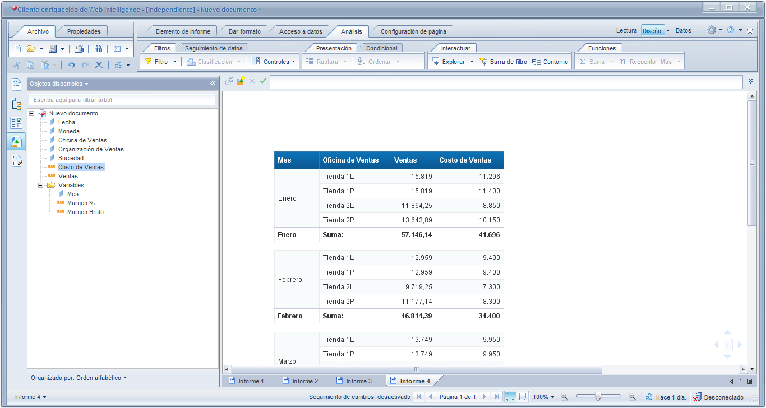

## Creación de reporte con formato condicional

Crear una tabla con los siguientes campos: Mes, Sociedad, Organización de Ventas, Oficina de Ventas, Ventas y Margen %.

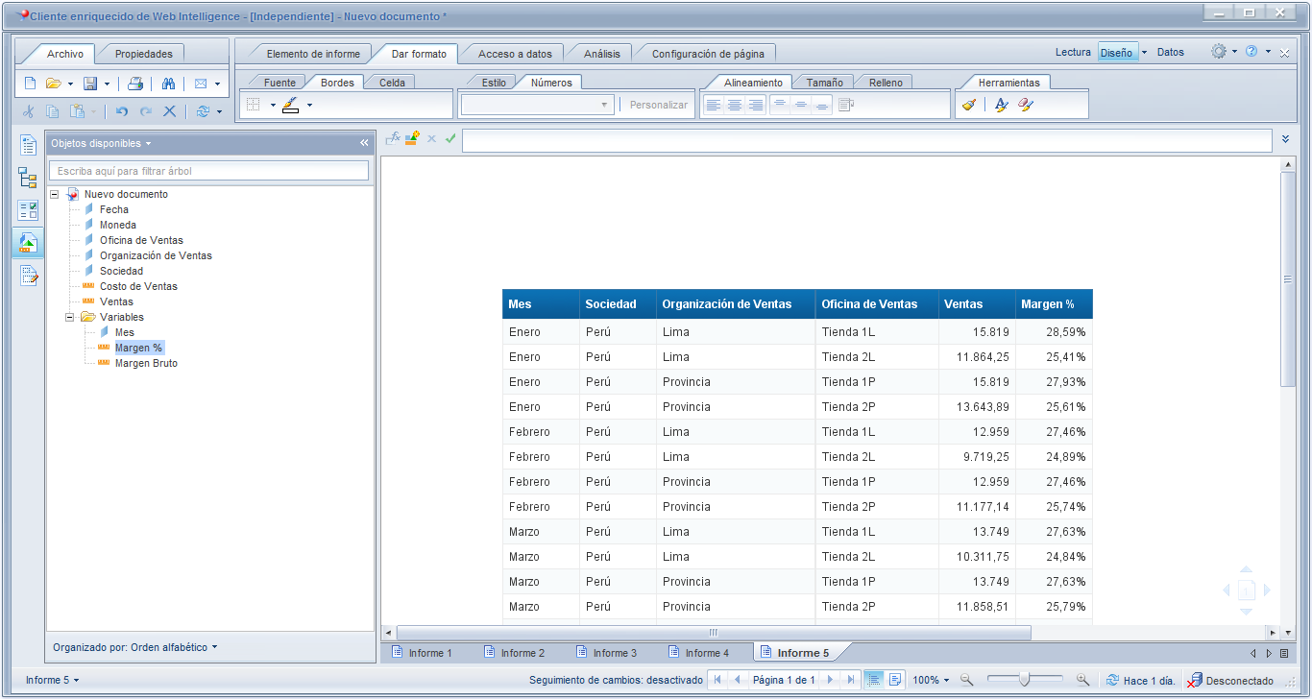

Seleccionar la pestaña Análisis 🡪 Condicional 🡪 Nueva Regla. Como siguiente paso, asignar el Margen % como Objeto o celda filtrada y que sea menor a 0.26. Para el caso del formato, asignar el texto de color blanco con el fondo rojo de la siguiente manera.

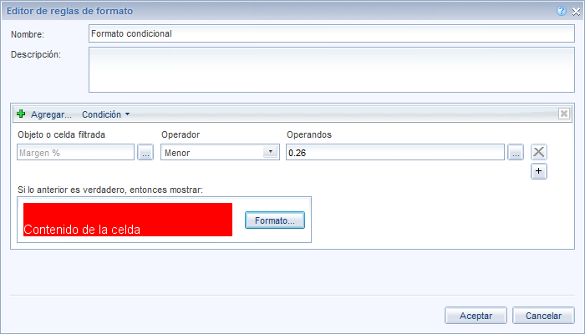

Para aplicar la regla creada se deberá seleccionar la columna y en la pestaña **Condicional** dar click sobre Reglas de formato y elegimos la regla creada.

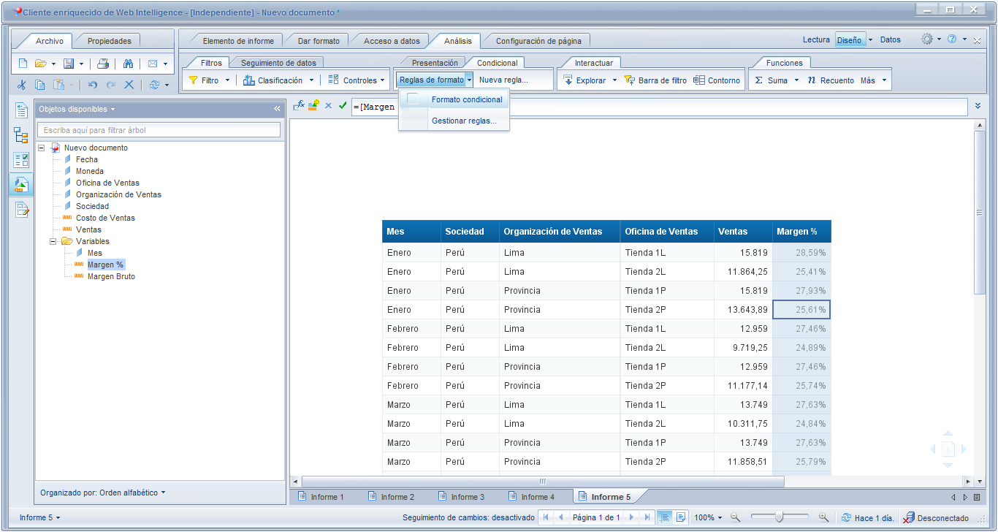

Finalmente se tendrá el siguiente resultado.

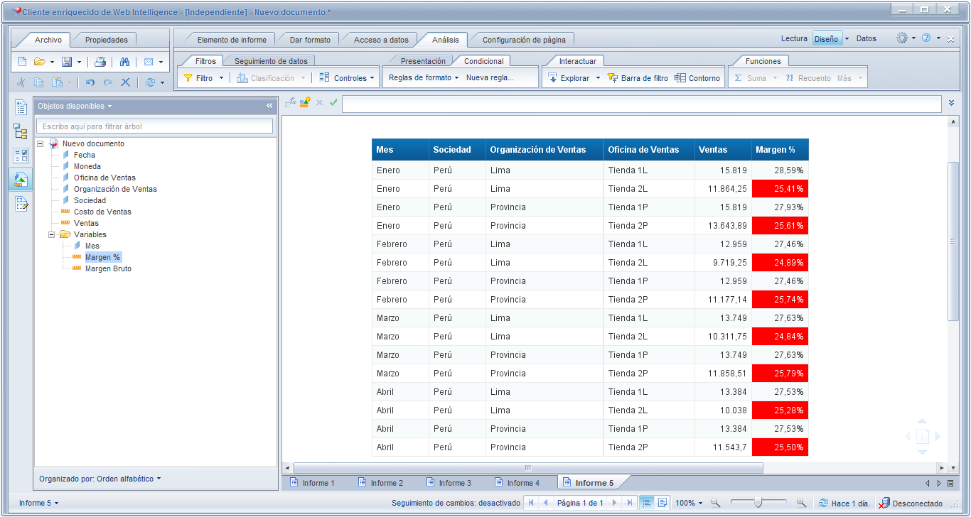

# Tarea

* Se pide resolver la guía anteriormente descrita y grabar el archivo como SIE2017_Taller5_Apellido y enviarlo al profesor. (10 puntos)
* Adicionar Informes (pestañas) que respondan a las siguientes preguntas:

1. ¿Cuál es la tienda que más vende mensualmente? Y ¿Cuál es su porcentaje sobre la venta total en cada mes? ( 3 puntos)

Mes: DIMENSION

**=PalabraMayúscula(Mes([Fecha]))**

Margen Bruto:

**=[Ventas]-[Costo de Ventas]**

Margen%: INDICADOR

**=[Margen Bruto]/[Ventas]**

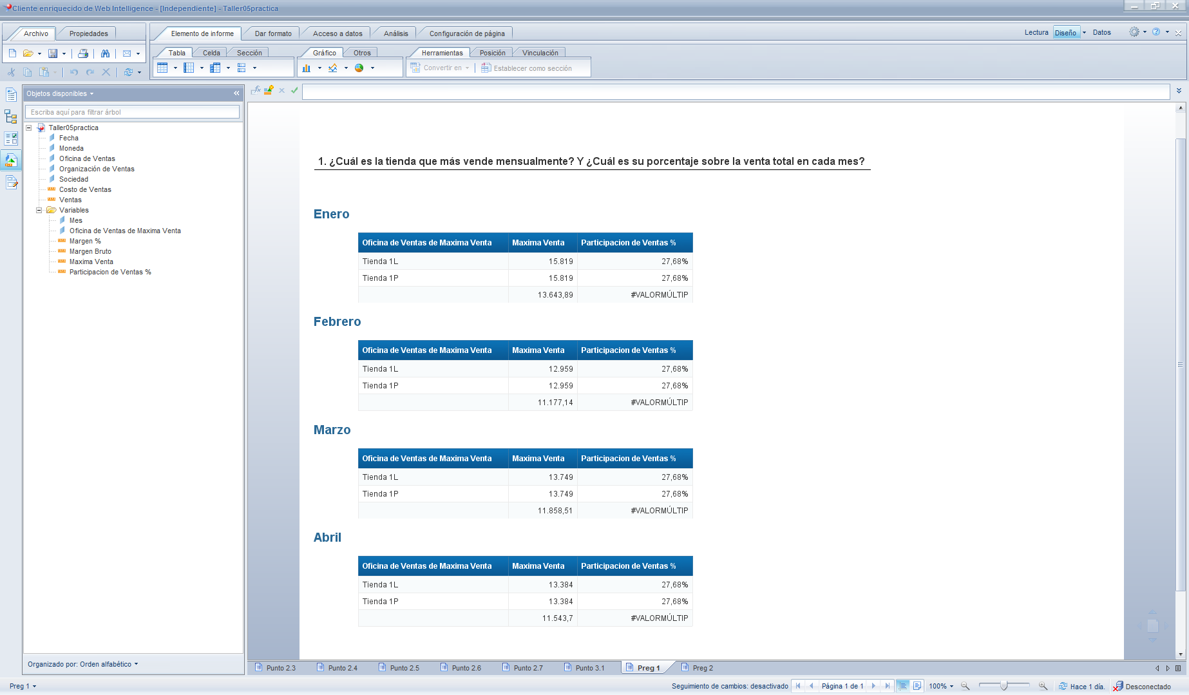

1. ¿Cuál es la Venta Neta por Organización de Ventas? Sabiendo que el IGV es 18%. (2 puntos)

Venta Neta: INDICADOR

**=[Ventas]*(1+0,18)**

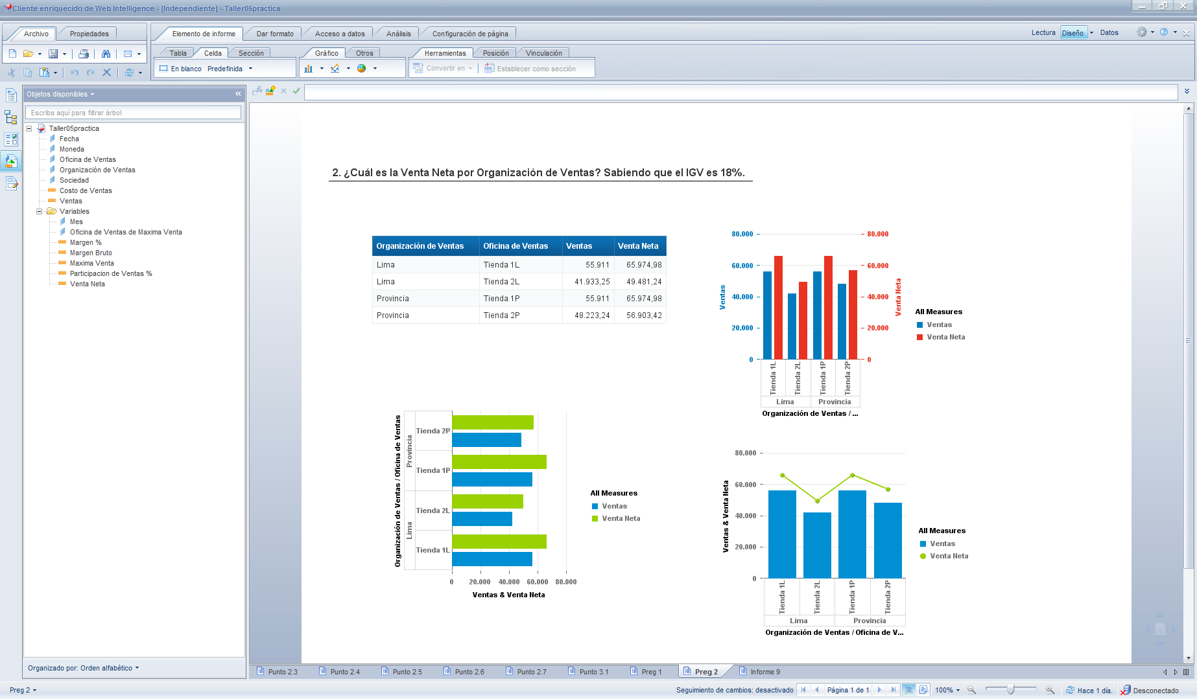

1. ¿Cuál es la Organización de ventas que tiene el costo de venta más alto en el año? Haga uso de condicionales. ( 2 puntos)

Año: DIMENSION

**=Año([Fecha])**

Máximo Costo de Ventas: INDICADOR

**=Max([Costo de Ventas]ParaCada([Organización de Ventas]))ParaTodo([Organización de Ventas])**

*Condicional:

Formato condicional:

**Costo de Ventas Igual Máximo Costo de Ventas 🡪 Aceptar**

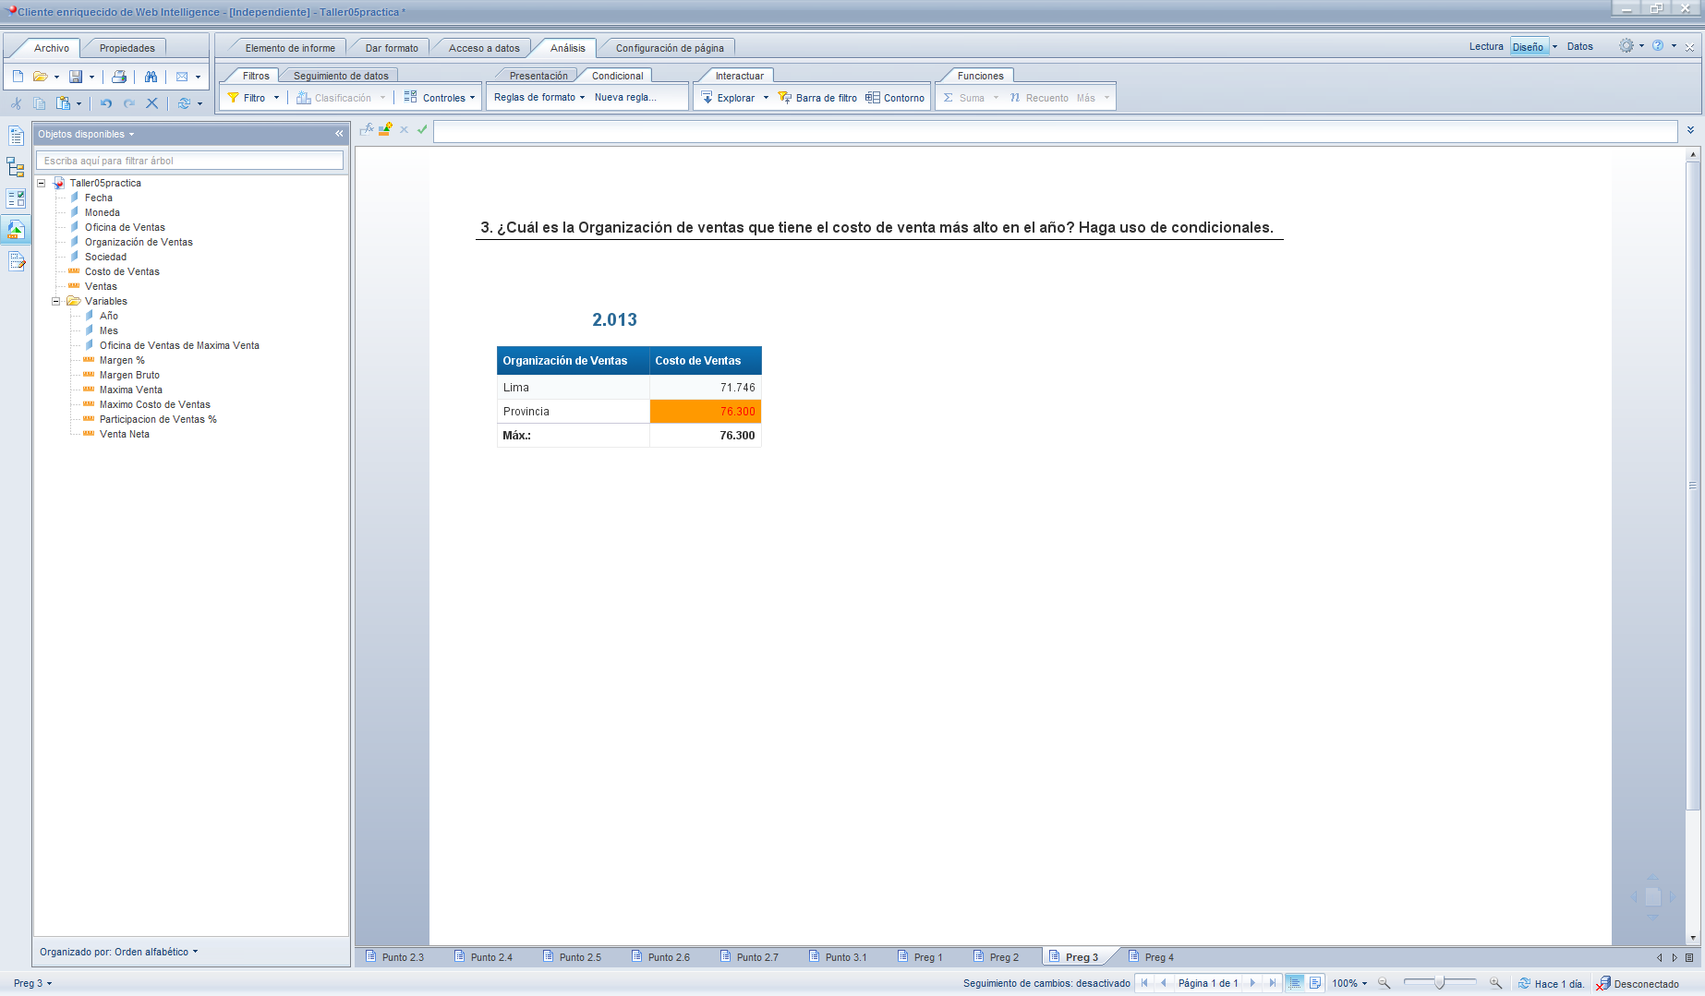

1. Sabiendo que el Impuesto a la Renta es 30%, y que la Utilidad Neta es igual al Margen menos el IR, calcule la Utilidad Neta por Organización de Ventas en forma anual. Y adicione una gráfica mensual ( 3 puntos)

Impuesto a la Renta IR: INDICADOR

**=0,7 ParaCada([Año])**

Utilidad Neta: INDICADOR

**=[Margen Bruto] * [Impuesto a la Renta IR]**

**Mes Organización de Ventas Utilidad Neta 🡪 Convertir en 🡪 Tabla de referencias cruzadas**

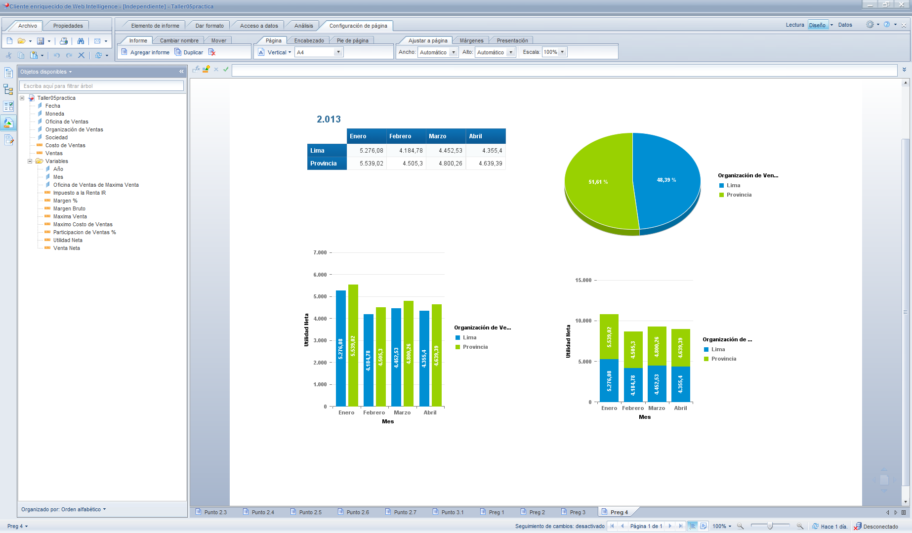

# ANEXOS: Componentes

## Componentes principales: Barra

### Gráfico de Barras

Gráfico construido por barras rectangulares orientadas horizontalmente. La altura de las barras es proporcional a los valores asociados a elementos de categoría diferentes.

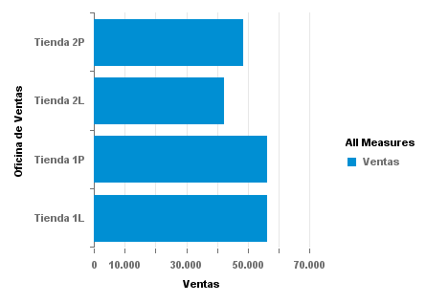

### Gráfico de barras apiladas

Un gráfico de barras horizontales que muestra datos como un conjunto de barras. **Se recomienda utilizarlo para representar tres series de datos donde cada una de las series se representa mediante un color apilado en una única barra**.

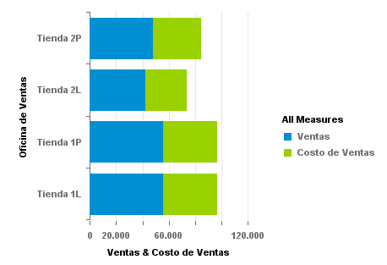

### Barra 100% apilada

Gráfico de barras apiladas con datos mostradas como partes de un todo (como porcentajes). Un todo que es una barra, y una serie que es una subdivisión de la barra.

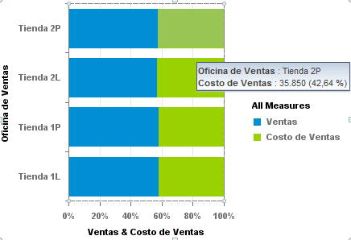

## Componentes principales: Columnas

### Gráfico de columnas

Gráfico construido por barras rectangulares orientadas verticalmente. La altura de las barras es proporcional a los valores asociados a elementos de categorías diferentes.

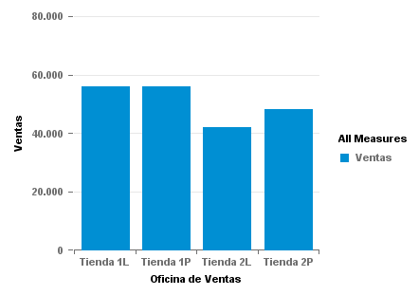

### Gráfico de columnas con ejes de valores duales

Gráfico de columna con dos ejes de valores. Permite que una parte se una serie de datos se represente en un eje, y una parte de la serie de datos se represente en el otro eje.

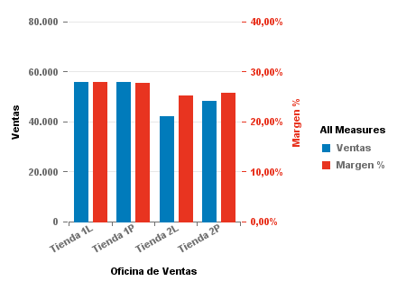

### Gráfico combinado de líneas y columnas

Gráfico que muestra una combinación de un gráfico de barras y uno de líneas. Los tipos de gráficos comparten el mismo eje de valor.

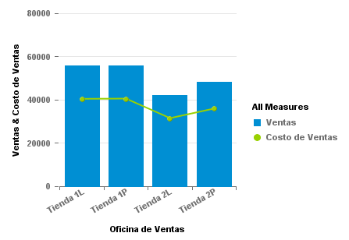

## Componentes principales: Gráfico circular

### Gráfico circular

Gráfico circular compuesto por sectores. El área del círculo representa un todo, y los sectores del círculo representan las partes de un todo.

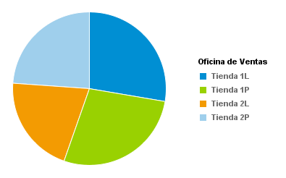

## Componentes principales: Línea

### Gráfico de líneas

Gráfico XY que muestra las líneas que conectan los diagramas. Las posiciones de los diagramas del eje de valores se expresa por elementos de categorías de análisis. Las posiciones de los diagramas del eje de valores secundarios representan los valores asociados.

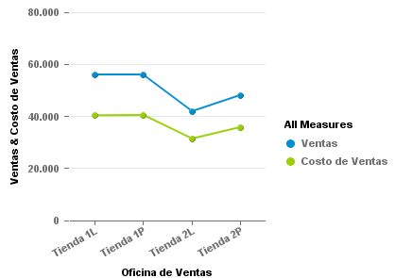

### Gráfico de líneas con ejes dobles

Gráfico XY con dos ejes que muestra las líneas que conectan los diagramas. Las posiciones de los diagramas del eje de valores se expresa por elementos de categorías de análisis. Las posiciones de los diagramas en ambos ejes, representan los valores asociados

